UBND QUẬN LONG BIÊN
TRƯỜNG MN THƯỢNG THANH

BÀI VIẾT GƯƠNG NGƯỜI TỐT VIỆC TỐT
THÁNG 11 NĂM HỌC 2022 – 2023

Chủ tịch Hồ Chí Minh - vị lãnh tụ kính yêu của dân tộc Việt Nam luôn là tấm gương sáng để mỗi con người Việt Nam phấn đấu noi theo. Cho đến ngày nay đã có rất nhiều tấm gương tấm gương người tốt việc tốt học tập và làm theo lời Bác trên khắp cả nước. Tất cả mọi người đều muốn đóng góp một phần công sức, trí tuệ của mình vào sự nghiệp xây dựng đất nước Việt Nam ngày càng giàu mạnh và phát triển. Trong đó phải kể đến những thầy giáo, cô giáo mang trên mình sứ mệnh trồng người, những người không quản nhọc nhằn, vất vả vì đàn em thân yêu. Tôi muốn nói đến một người như thế, một tấm gương học tập và làm theo lời Bác. Đó chính là người đồng nghiệp của tôi, cô giáo Nguyễn Thị Lý.
Là một trong những cô giáo giàu nhiệt huyết với sự nỗ lực phấn đấu không mệt mỏi cho sự nghiệp giáo dục. Cô giáo Lý giàu lòng nhân ái, luôn yêu thương các con như người mẹ hiền. Cô đã có nhiều năm cống hiến với nghề nuôi dạy trẻ.
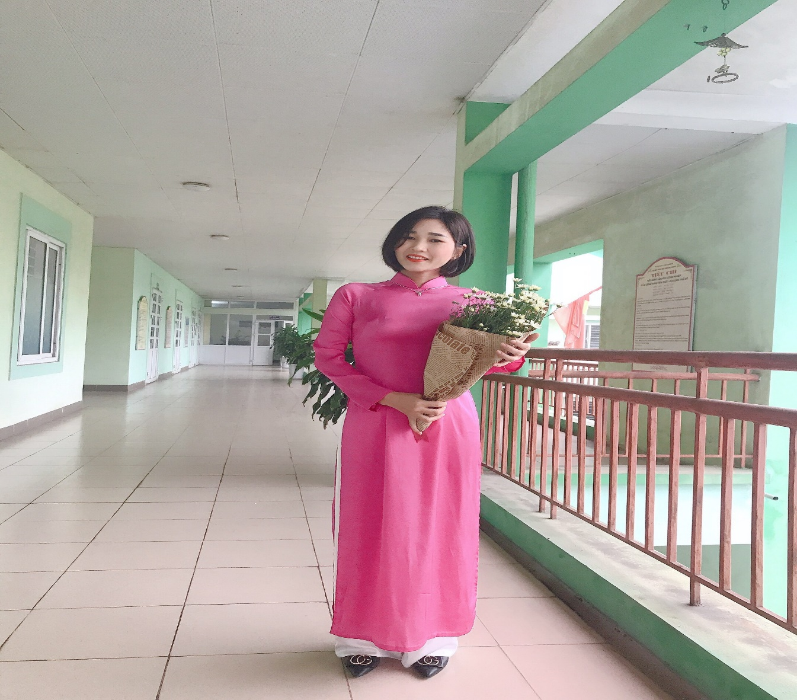
Cô giáo: Nguyễn Thị Lý
Luôn nhớ lời Bác Hồ đã dạy: “Làm mẫu giáo tức là thay mẹ dạy trẻ, muốn làm được thế thì trước hết phải yêu trẻ. Các cháu còn nhỏ hay quấy, phải bền bỉ, chịu khó mới nuôi dạy được các cháu. Dạy trẻ nhỏ cũng như trồng cây non, trồng cây non được tốt thì sau này cây lên tốt. Dạy trẻ nhỏ tốt thì sau này các cháu thành người tốt”.
Ngay từ nhỏ cô có ước mơ làm cô giáo và cô đã biến ước mơ đó thành hiện thực. Sau khi tốt nghiệp đại học Sư phạm mầm non, từ đó cho đến nay cô đã có 10 năm công tác trong nghề. Là người có năng lực chuyên môn vững vàng, có nhiều sáng tạo trong giảng dạy và đạt nhiều thành tích cao.
Cô là một giáo viên luôn có quy tắc ứng xử chuẩn mực với đồng nghiệp, gia đình, làng xóm, và các mối quan hệ trong cuộc sống. Yêu nghề, mến trẻ, có phẩm chất đạo đức tốt. Ở trường cô luôn sống hòa đồng với đồng nghiệp, giúp đỡ đồng nghiệp, được đồng nghiệp quý mến. Cô luôn tạo cho các con sự thoải mái, an tâm, các con cảm thấy ngôi trường của mình như ngôi nhà thứ hai. Mỗi ngày đến trường với các bé là một ngày vui. Tình cảm yêu thương, gần gũi của cô khiến các con yêu cô như người mẹ hiền thứ hai của mình và được phụ huynh an tâm, tin tưởng gửi gắm con cho cô. Trong giao tiếp với phụ huynh cô luôn niềm nở, ứng xử đúng mực và luôn quan tâm đến ý kiến cũng như mong muốn của phụ huynh để phụ huynh phối hợp cùng cô chăm sóc, giáo dục con phát triển toàn diện.
Với 10 năm trong sự nghiệp trồng người với sự năng động, nhiệt tình trong giảng dạy. Cô đã được trải nghiệm qua nhiều lớp học với các lứa tuổi khác nhau. Cô luôn tích lũy, nghiên cứu, tìm tòi, học hỏi nâng cao trình độ chuyên môn và luôn hoàn thành xuất sắc các nhiệm vụ được giao trong các năm học. Với cô kiến thức là một kho báu vô tận, việc học sẽ là mãi mãi nên cô không ngừng học tập trau dồi kiến thức, học hỏi kinh nghiệm từ đồng nghiệp và mọi người xung quanh để thực hiện tốt trong công tác nuôi dưỡng, chăm sóc và giáo dục trẻ.
Trong những năm gắn bó với nghề nuôi dạy trẻ cô giáo Lý luôn ý thức được vai trò, trách nhiệm cũng như những yêu cầu cần có của một cô giáo mầm non về đạo đức nghề nghiệp của một nhà giáo. Ngoài kiến thức về chuyên môn, nghiệp vụ thì điều quan trọng nhất mà một giáo viên mầm non phải có đó là tình thương yêu, lòng nhân ái, tính chịu khó, kiên trì sự bền bỉ... bởi trẻ ở lứa tuổi mầm non là lứa tuổi các cháu rất hiếu động, tinh nghịch và rất dễ bắt chước người lớn. Cô giáo luôn là tấm gương sáng cho trẻ học tập và noi theo, để trẻ hình thành thói quen, nhân cách tốt.
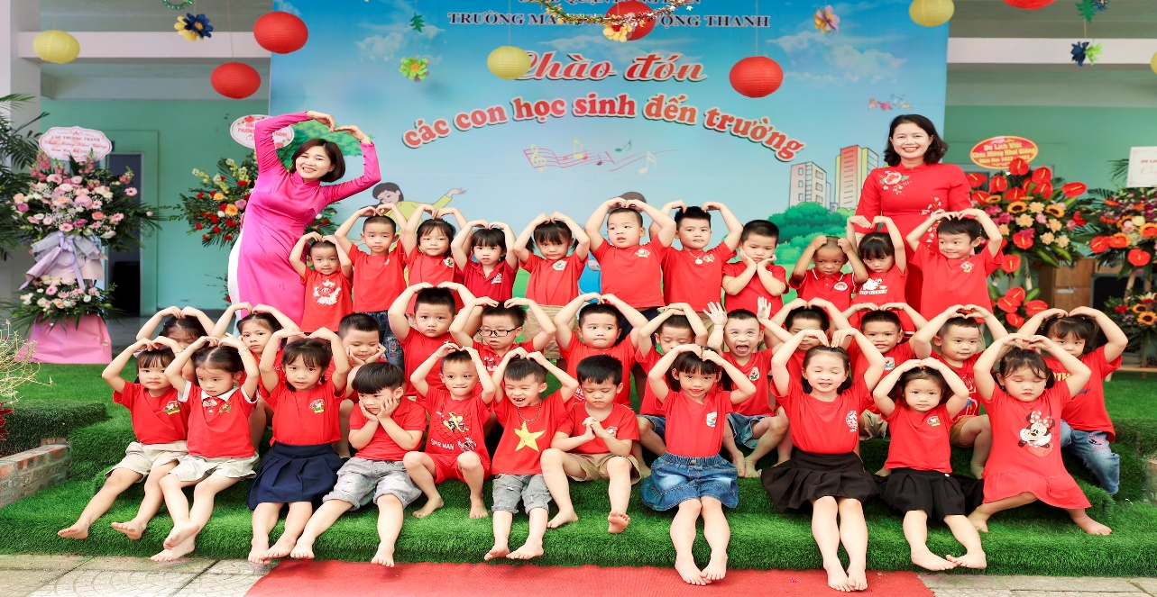

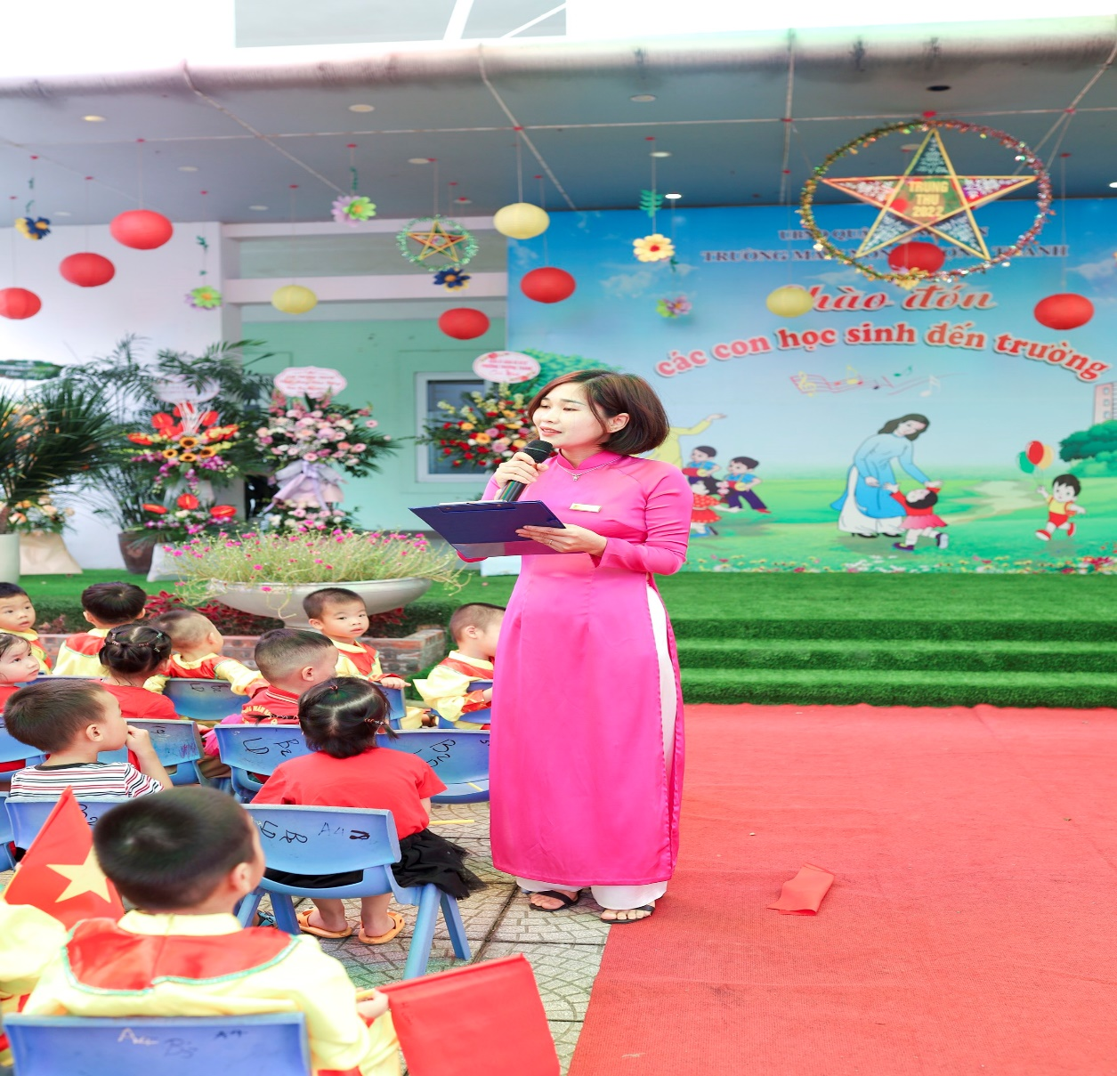

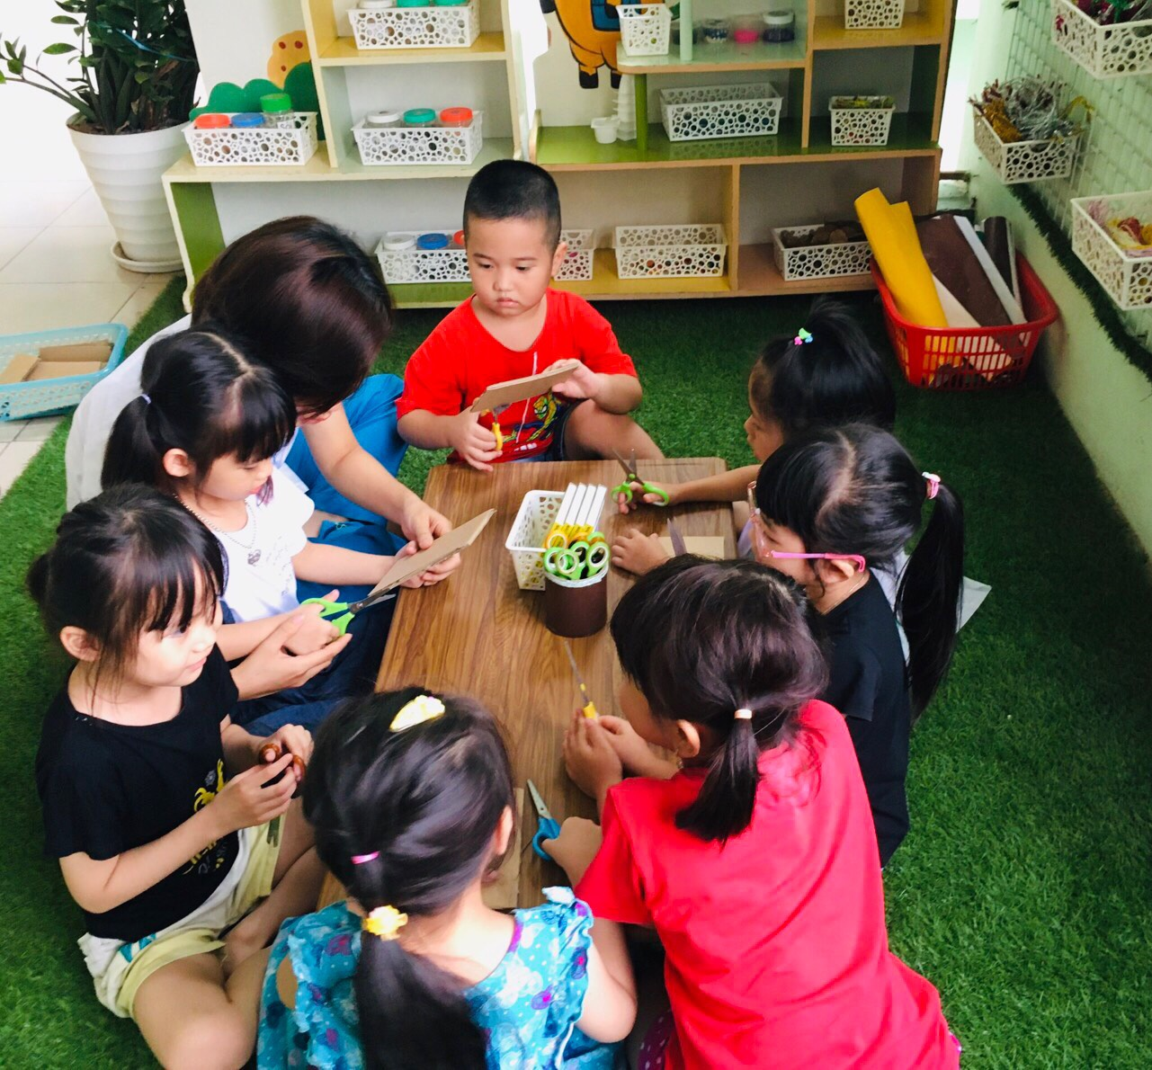
Cô giáo Nguyễn Thị Lý và các cháu trong các hoạt động của trường, lớp
Năm học 2019 - 2020 cô Lý được Ban giám hiệu nhà trường phân công nhiệm vụ là Khối trưởng chuyên môn khối mẫu giáo lớn và làm chủ nhiệm lớp mẫu giáo lớn A3. Cô giáo Nguyễn Thị Lý luôn gương mẫu đi đầu, có trách nhiệm cao trong công việc, cô luôn sáng tạo, linh hoạt đổi mới hình thức tổ chức sinh hoạt chuyên môn của tổ như: trao đổi với đồng nghiệp đổi mới phương pháp dạy học, giáo dục theo hướng lấy trẻ làm trung tâm, cập nhật và chia sẻ những kinh nghiệm về tổ chức các hoạt động dạy học, giải quyết các tình huống trong dạy học, thực hiện các nhiệm vụ chuyên môn nói chung, đổi mới phương pháp dạy học và nâng cao trình độ chuyên môn của giáo viên nói riêng, tạo ra môi trường thuận lợi để giáo viên trao đổi ý kiến, hỗ trợ và giúp đỡ lẫn nhau, từng bước hoàn thiện về kĩ năng dạy học, giải quyết những vấn đề khó trong phần mềm soạn giảng và giảng dạy trên lớp. Tăng cường ứng dụng công nghệ thông tin trong việc bồi dưỡng chuyên môn cũng như trong giảng dạy. Cô luôn nhiệt tình và thực hiện tốt các phong trào thi đua, các cuộc vận động do trường phát động, tham gia vào các hội thi như: hội thi giáo viên dạy giỏi, hội thi làm đồ dùng, đồ chơi tự tạo; Bản thân cô luôn cố gắng thực hiện tốt các hoạt động của nhà trường, có nhiều tiết dạy hay và sáng tạo. Cô luôn trao đổi, chia sẻ kinh nghiệm với các giáo viên trong trường để cùng thực hiện tốt quy chế chuyên môn, chế độ sinh hoạt hàng ngày chăm sóc giáo dục trẻ ngày càng tốt hơn.

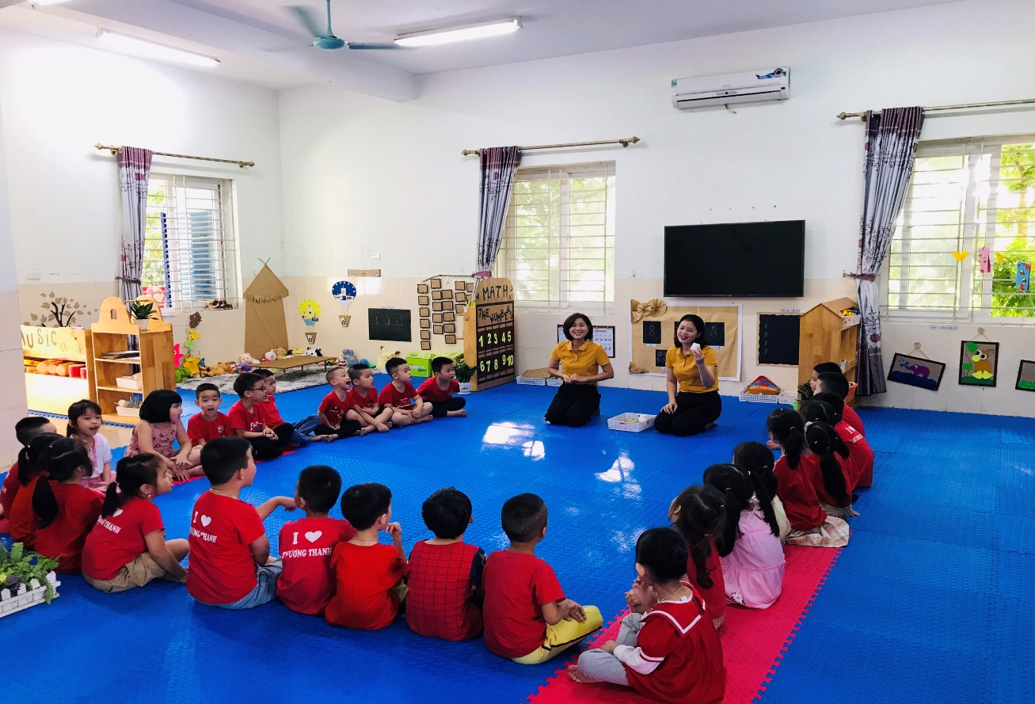
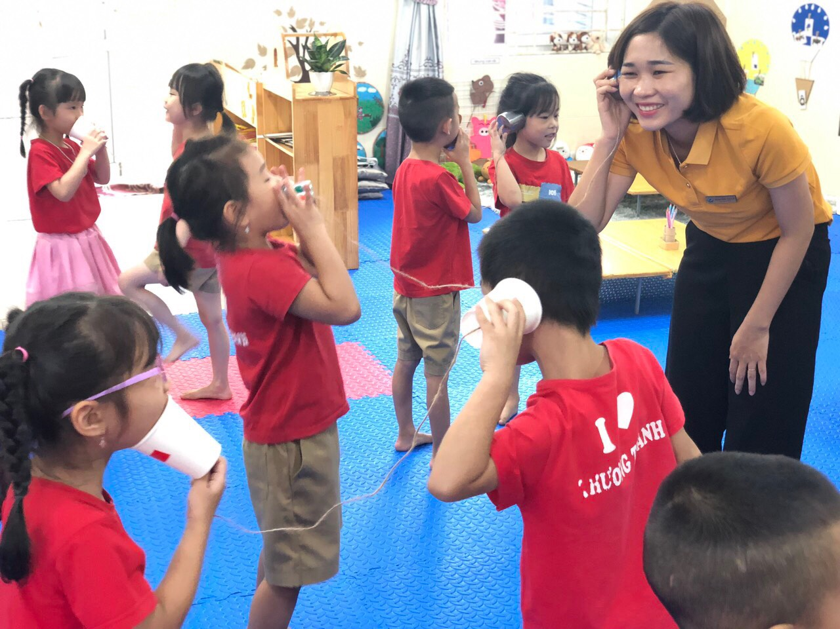
Cô Lý lên tiết dạy Steam: “Làm ống nghe điện thoại”

Nhờ đó mà lớp do cô chủ nhiệm tất cả các cháu đến lớp đều thích tham gia các hoạt động, phát huy được tính tích cực, năng động và sáng tạo trong quá trình tham gia các hoạt động học tập và vui chơi, các cháu nhanh nhẹn, hồn nhiên, ngoan ngoãn và lễ phép, biết chào hỏi khi có khách đến lớp, biết cảm ơn khi được người khác giúp, biết xin lỗi khi mắc lỗi…Nhìn những đứa trẻ rất ngoan ngoãn, lễ phép khi tôi đến lớp của cô, tôi đã hiểu được rằng sự tận tụy, nhiệt tình của cô với trẻ cũng được đền đáp xứng đáng. Trong các đợt phong trào thi đua do trường phát động lớp cô Lý luôn tham gia nhiệt tình và có trách nhiệm cao trong công việc được giao.
Là một giáo viên, cô gương mẫu trong mọi công việc, có tinh thần cầu tiến bộ, hoàn thành tốt các hoạt động chuyên môn và các hoạt động tập thể. Luôn chấp hành tốt chủ trương, chính sách của Đảng và pháp luật của Nhà nước, các quy định của ngành. Có lối sống trong sáng, giản dị, hòa nhã, đoàn kết, thân ái với mọi người. Với cô, học tập và phấn đấu làm theo tư tưởng tấmgương đạo đức, phong cách Hồ Chí Minh là bằng những việc làm cụ thể trong công việc cũng như trong cuộc sống.
Chính sự nỗ lực, phấn đấu không ngừng đó mà trong quá trình công tác với 10 năm cô đã đạt được thành tích:
+ GVG cấp Quận các năm học 2016- 2017
+ Giải Nhì GVG cấp Quận năm 2016- 2017
+ Nhận giấy khen của ban chấp hành phường Thượng Thanh: Có thành tích xuất sắc trong công tác giảng dạy năm học 2016- 2017
+ CSTĐ cấp cơ sở năm học 2016 – 2017. Bên cạnh đó cô nhiều năm liền đều đạt giáo viên dạy giỏi cấp trường.

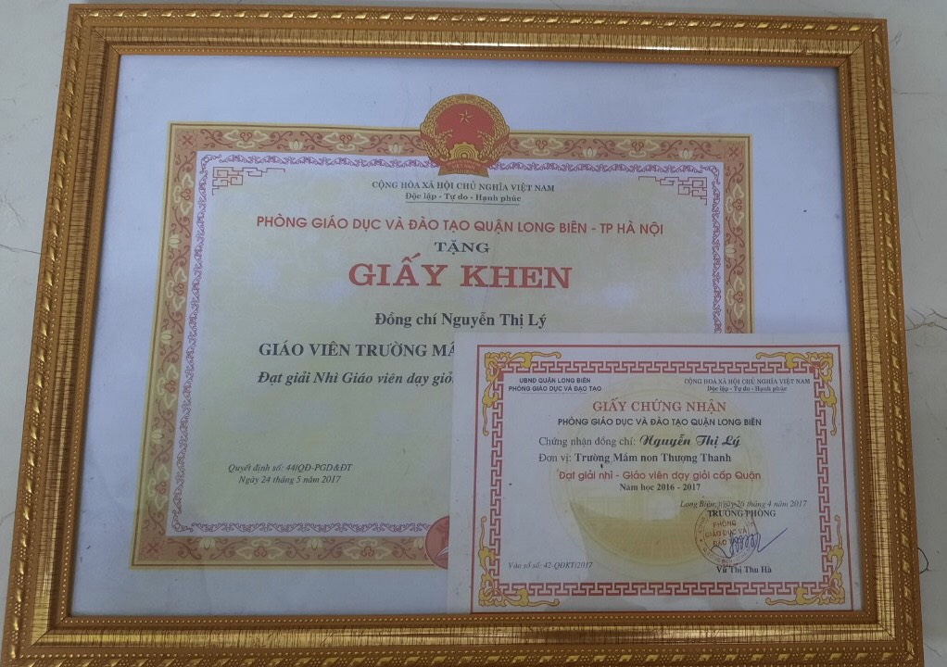
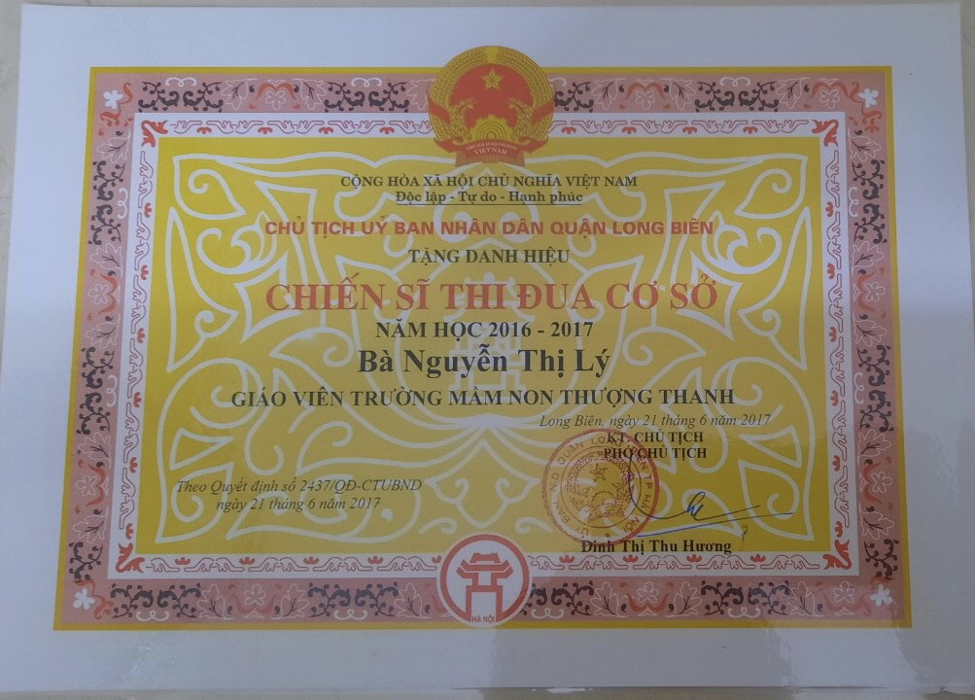

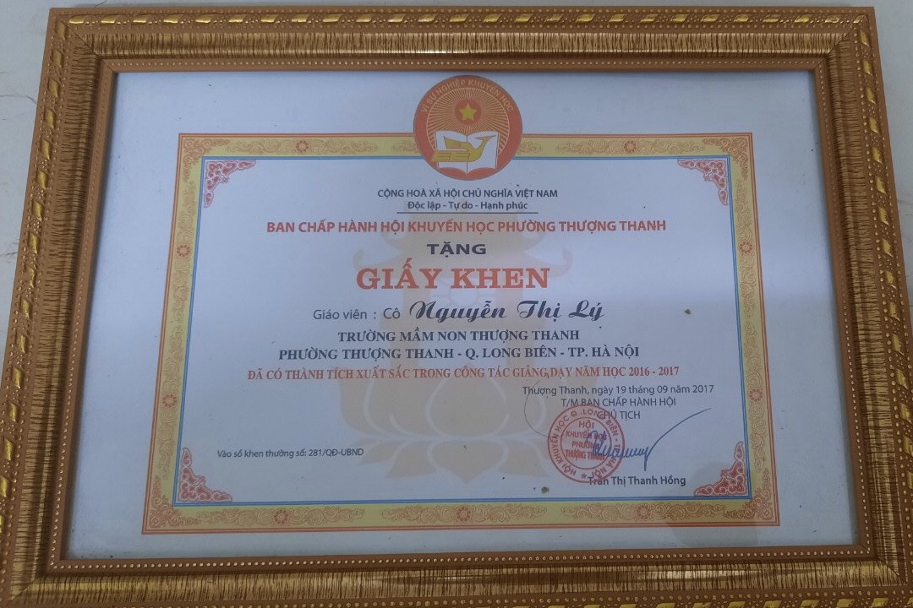
Chùm ảnh giấy chứng nhận các đợt thi GVG cấp Quận
Mặc dù, đạt được những thành tích đó nhưng cô không bao giờ tự kiêu, không cho là mình giỏi, mà cô luôn giúp đỡ đồng nghiệp, tận tình chỉ bảo những cô giáo trẻ như tôi. Đối với tập thể sư phạm nhà trường, cô thật sự là người dễ gần gũi, thân thiện, sống tình cảm chân tình, luôn quan tâm chia sẻ với đồng nghiệp.
Đối với chúng tôi, cô Nguyễn Thị Lý không chỉ là một người giáo viên nhiệt huyết tận tâm đầy năng lực, người đồng nghiệp thẳng thắn chân tình mà còn là một tấm gương sáng để chúng tôi học tập, rèn luyện.
Thượng Thanh, ngày 04 tháng 11 năm 2022
NGƯỜI VIẾT

Bùi Hồng Ngân

